Klasa 2
18.05-22.05.2020 r.
Witam serdecznie !Proszę zapoznać się z planem do pracy na najbliższy tydzień. Pozdrawiam serdecznie!
Poniedziałek 18.05.2020 r.
Ed. Plastyczana Malowanie, rysowanie lub wyklejanie obrazu przedstawiającego łąkę.
https://www.youtube.com/watch?v=q85x875FfGc
https://www.youtube.com/watch?v=F9SnoGwMkRw
https://www.youtube.com/watch?v=q_gx6c-UNz0
Ed.techniczna „Dom moich marzeń” – praca techniczna. Termin do wykonania – tydzień. /pudełko po butach, pudełka po zapałkach,wycinanki, nakrętki, szmatki/.

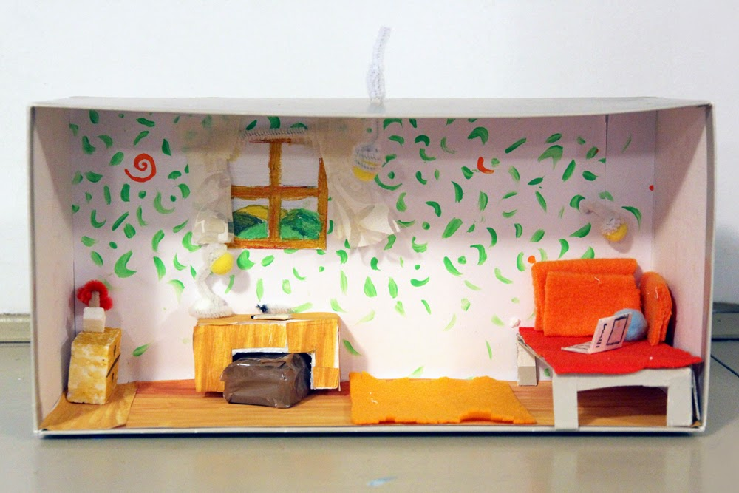
Ed.polonistyczna Słuchanie wiersza Agnieszki Frączek „Na grill!”. Rozwiązywanie diagramu. Pisanie wyrazów w kolejności alfabetycznej. Układanie zdań. Rozmowa o rodzinie. Powtarzanie wiadomości o przymiotnikach./podr. s. 62-63 Karty ćw. s. 57, 58/
Ed. Matematyczna Porównywanie liczb trzycyfrowych. Zapisywanie liczb trzycyfrowych. Wpisywanie odpowiednich liczb. /podr. s.77 Kćw. S.66/
Wych.fiz. Zabawy i gry rzutne małymi przyborami.
Wtorek 19.05.2020 r.
Zaj. Komp. „Plac zabaw”- praca w edytorze grafiki .
Ed.polonistyczna Czytanie tekstu Zofii Staneckiej „Leniwy dzień mysiej mamy” oraz wiersza Emilii Waśniowskiej „Wiersz dla taty i mamy”. Układanie i zapisywanie zdań. Rozwijanie zdań. Umieszczanie naklejek pod obrazkami. Czytanie inscenizacji „Laurka” Marcina Przewoźniaka z podziałem na role./podr. s.64-67 Karty ćw.59, 60/
Ed. Matematyczna Dodawanie liczb trzycyfrowych. Rozwiązywanie zadań z treścią. Rozwiązywanie zadania za pomocą drzewka matematycznego./Podr. s.78 Kćw. S. 67/
Zajęcia rozwij .zainter. z matematyki Łamigłówki matematyczne .

Środa 20.05.2020 r.

Ed.muzyczna Nauka piosenki Piosenka o sprzątaniu domu .Wpisywanie określeń muzycznych.Karty ćw. s. 101

https://www.youtube.com/watch?v=imoS6Wkr04w

Piosenka o sprzątaniu domu
słowa i muzyka: Jerzy Kobyliński
Mama i tata to nie są roboty
Zawijaj rękawy, bierz się do roboty!
Samo się nie zrobi pranie, odkurzanie
I mycie podłogi i kurzu ścieranie.
Same się ubrania nie poukładają
I same talerze się nie pozmywają.
Mama i tata to nie są roboty
Zawijaj rękawy, bierz się do roboty!
Twoje łóżko nie chce samo się pościelić
A chwasty w ogródku same się wypielić.
Mama i tata to nie są roboty
Zawijaj rękawy, bierz się do roboty!
Skoro wszyscy razem w domu tym mieszkają
Wszyscy niech tak samo o porządek dbają.
Mama i tata to nie są roboty
Zawijaj rękawy, bierz się do roboty!
Samo się nie zrobi pranie, odkurzanie
I mycie podłogi i kurzu ścieranie.
Skoro wszyscy razem w domu tym mieszkają
Wszyscy niech tak samo o porządek dbają.

Ed.polonistyczna Słuchanie opowiadania „Świnka” Zofii Staneckiej. Przepisywanie zdań. Pisanie rad. Pisanie wyrazów z rz po spółgłoskach. Wklejanie obrazków. Odejmowanie liczb trzycyfrowych. Wykonywanie obliczeń z kartonikami./podr. s. 68-69, Karty ćw. s. 61- 62/
Ed. Matematyczna Odejmowanie liczb trzycyfrowych. Wykonywanie obliczeń z kartonikami. Rozwiązywanie zadania z treścią. Wpisywanie liczb do tabeli. Obliczenia pieniężne./podr s. 79 Kćw. S.70/

Czwartek21.05.2020 r.
Ed.polonistyczna Czytanie wiersza Barbary Lewandowskiej „Cała łąka dla mamy”. Układanie wiersza dla mamy. Układanie zagadek. Uzupełnianie zdań. Dobieranie daty do nazwy święta./podr. s. 1 , Karty ćw. s.64/
Ed. Matematyczna Rozwiązywanie zadań na obliczenia pojemności i obliczenia pieniężne. Łączenie dat z kwartałami. Wskazywanie liczby setek, dziesiątek, jedności. Obliczanie sum i różnic. Rozwiązywanie zadania na drzewku matematycznym. Zapisywanie liczb cyframi./Podr.80 Kćw.s.71-72 /
Wych.fiz. Zabawy i gry rzutne małymi przyborami.

Piątek 22.05.2020 r.
Wych.fiz. Zabawy i gry rzutne małymi przyborami.
Ed. Społeczna Rozmowa na temat komunikowania się. Łączenie „buziek” z nazwami uczuć.
Ed.przyrodnicza Rozmowa na temat pracy florysty. Czytanie tekstu „Kwietna łąka”. Rozpoznawanie kwiatów. Szukanie roślin chronionych./Podr. s. 70-71,73 , Karty ćw. s. 63/
Ed.polonistyczna Praca z tekstem piosenki „Bo rodzina”. Zabawa w skojarzenia. Wybieranie wyrazów. Tworzenie rodziny wyrazu. Dopisywanie wyrazów. Zabawa pantomimiczna „Gdzie pracują mama i tata?”./Karty ćw. s. 104/

